Из опыта работы.

Школьные праздники – одна из форм воспитательной работы с детьми. Ведь праздник для учащихся младшей школы занимает особое и очень важное место. Дети в этом возрасте эмоциональны и впечатлительны. Для них характерны яркость, острота восприятия, стремление к самовыражению. А подготовка к празднику способствует устранению конфликтных ситуаций между детьми, что делает школьный праздник эффективным средством сплочения детского коллектива и коллектива родителей, ведь родители, бабушки и дедушки являются зрителями на наших праздниках. Именно через праздники можно решать многие задачи, например:

- обратить внимание родителей на нравственные аспекты воспитания детей;

- формировать культуру общения, умение видеть положительные и отрицательные моменты в воспитании собственных детей;

-развивать чувство умора детей и родителей, уважение друг к другу.

Праздник Осени в начальной школе
Вступительное слово учителя (учитель приветствует родителей и гостей, поздравляет с праздником Осени)
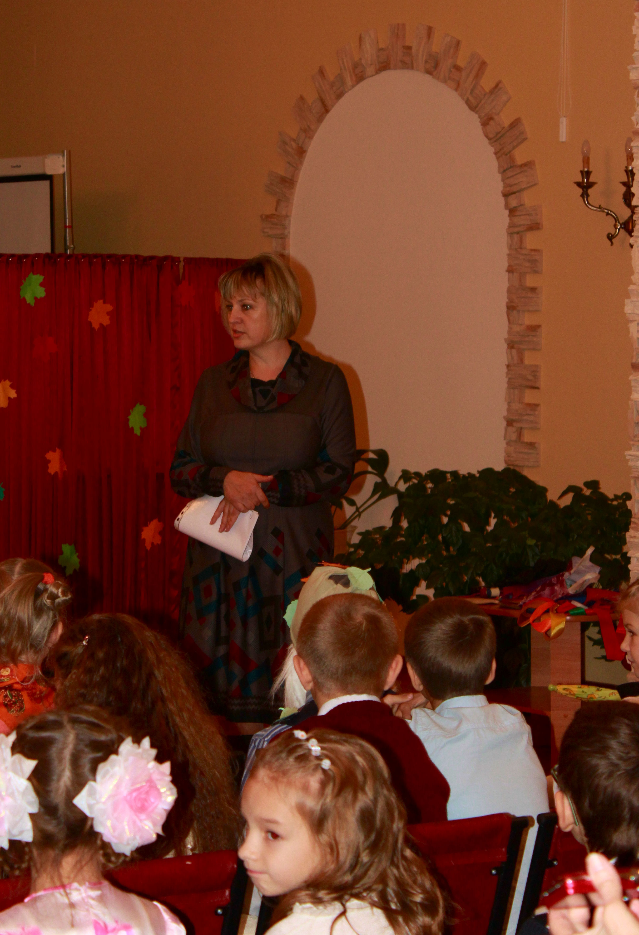
Выходит группа чтецов:
Стихи
1. Вот художник, так художник –
Все леса позолотил.
Даже самый сильный дождик
Эту краску не отмыл.

2. Красит рыжим, алым, синим,
Разбавляет краски ливнем.
Чтобы вышло разноцветным.
Но совсем не так, как летом.
Отгадать загадку, просим:
Кто художник этот?
Все: Осень!

3. Ветки голые стучат,
Галки черные кричат.
В тучах редко просинь –
Все: Наступила Осень!

4. Льдинка хрустнет звонко,
Крикнет птица тонко,
Будто есть попросит –
Все: Наступила осень!

5. Гнезда черные пусты,
Меньше сделались кусты.
Ветер листья носит:
Все: Осень, осень, осень!
6. Осень подойдет неслышно,
Тихо встанет у ворот.
В огороде листик вишни -
На дорожку упадет.
Это первая примета,
Что от нас уходит лето.
7. А вторая - куст малины,
В нитях белой паутины.
Чуть короче станет день,
Потемнеют облака,
Словно их накроет тень,
Станет пасмурной река –
8. Третья верная примета: -
Осень бродит близко где-то.
Ранним утром на поляны -
Лягут белые туманы,
А потом уж, жди не жди,
Моросящие дожди
Пеленой затянуть просинь -
Все: Значит, наступила осень.
Ведущий 1: Осень, милая шалунья, разместилась тут и там,
Как заправская колдунья разукрасила свой храм.
Гроздья - яхонты калины восхищают красотой.
Ты замедлила смотрины, так замедли шаг, постой!
Дай тобой полюбоваться!
Дай наслушаться тебя!
Не спеши уйти, расстаться,
Не позволь затмить себя. (Под лирическую музыку входит Осень)
Осень: Вы обо мне? А вот и я!
Привет осенний вам, друзья!
Не виделись мы целый год.
За летом - следом мой черед.
Вы рады встретиться со мной?
Вам нравиться наряд лесной?
Осенние сады и парки?
Да, хороши мои подарки!
Я пришла на праздник к вам
Петь, веселиться,
Я хочу со всеми вами
Крепко подружиться.
Ведущий 2: Здравствуй, Осень!
Здравствуй, Осень!
Хорошо, что ты пришла.
У тебя мы, Осень, спросим:
Что в подарок принесла?
Осень: Принесла я вам муки.
Ведущий 1: Значит, будут пироги.
Осень: А уж яблоки, как мёд.
Ведущий 2: На варенье, на компот.
Осень: Принесла я мёду полную колоду.
Ведущий 1:
Ты и яблок, ты и хлеба,
Ты и мёду принесла.
А хорошую погоду
Ты нам осень принесла?
Осень: Дождику вы рады?
Все: Не хотим, не надо!
Осень: Вижу я на горизонте,
Туча по небу летит.
Поскорей раскрою зонтик,
От дождя он защитит.
Всех, всех под зонтик спрячу,
Как же может быть иначе?
(Раскрывает зонтик и прячет ведущих под зонтик)
Дождик: Здравствуйте, ребята.
Я дождик проливной, подружитесь все со мной. Намочу я всех подряд. Кто же дождику не рад?
( Дождик поливает ребят)
Дождик: Видите, как весело бывает в дождь! Будете теперь со мной дружить? Вот и чудесно!
Дождик, дождик, поливай -
Будет славный урожай.
Будет жито и ячмень,
Долгий лен, зеленый хмель.
Будет белая пшеница.
Будет рожь и чечевица.
Будет сладкая малина,
И рябина, и калина.
Ведущий 2: А теперь, дождик, прощайся с гостями. Пора тебе заняться своей работой: полить сады, огороды, поля и леса, напоить землю перед зимними холодами.
Дождик: До свидания, ребята! Навещу я вас еще не раз. (Выбегает из зала, брызгая на ребят из своей леечки)
Осень: Спасибо вам, ребята, что устроили для меня такой праздник. А ведь я пришла не одна. Отгадайте, кто эти ребята? Сейчас они сами расскажут о себе.
(Выходят три ученика – три осенних месяца)
Сентябрь: Опустел наш школьный сад,
Паутинки вдаль летят,
И на южный край земли,
Потянулись журавли.
Распахнулись двери школ,
Что за месяц к нам пришёл?
Дети: Сентябрь.
Октябрь: Всё мрачней лицо природы:
Помрачнели огороды, оголяются леса,
Молкнут птичьи голоса.
Мишка в спячку завалился.
Что за месяц к нам явился?
Дети: Октябрь.
Ноябрь: Поле черно-белым стало,
Падает то дождь, то снег.
А ещё похолодало.
Льдом сковало воды рек.
Мёрзнет в поле озимь ржи.
Что за месяц? Подскажи?
Дети: Ноябрь
Осень: Молодцы, ребята! Как у вас здесь весело! А пойдемте сейчас в гости ко мне, в мой дом.
Ведущий 1: Дом со всех сторон открыт,
Он резною крышей крыт.
Заходи в зелёный дом,
Чудеса увидишь в нем!
Ведущий 2. А пригласил нас в гости вместе с Осенью Старичок - Листовичок.
(Выходит ученик в костюме Старичка - Листовичка)
Старичок - Листовичок:
Есть на свете Старичок,
Старичок - Листовичок,
Носит он из пёстрых листьев
Разноцветный колпачок,
Сапоги берестяные,
Шаровары расписные.
Сам в зеленом пиджаке,
Посошок в его руке.
Как по узеньким тропинкам
Ходит-бродит по травинкам
Старичок - Листовичок,
Разноцветный колпачок.
Каждый день и в дождь и в зной,
Сторожит он мир лесной.
Осень: Старичок - Листовичок приглашает нас отправиться в путешествие по осеннему лесу. Согласны, ребята?
Дети: Да!
Осень: А как лучше путешествовать по лесу?
Дети: Пешком.
Осень: Почему?
Дети: Чтобы всё рассмотреть, заметить, полюбоваться красотой осеннего леса.
Осень: Как называются остановки для отдыха у туристов?
Дети: Привалы.
Старичок - Листовичок: Вот и мы с вами, путешествуя по лесу, сделаем несколько привалов. На каждом привале нас будут ждать помощники. Старичка-Листовичка - лесные жители. А кто в лесу живёт? А что в лесу растет? (Ответы детей)
Старичок - Листовичок: А вот и лес! Мы долго шли до него, очень устали и вот первый привал - он называется "Листопадный". А что такое листопад?
Почему он происходит? (Ответы детей)
Осень: Становится холоднее. Между веткой и черешком листа образуется лубяной слой, который не пропускает воду и питательные вещества к листу, он меняет свою окраску, постепенно засыхает и с помощью ветра опадает. Так дерево готовится к зиме.
Старичок - Листовичок: А кто же встретит нас на этом привале, отгадайте?
(Выходит ученик в костюме ежика.)
Ранним утром в октябре,
Дворник ходит во дворе.
Подобрал он все иголки,
Что упали возле ёлки.
Дети: Ёжик.
Ёжик: А вот и первое задание: отгадайте, о каких деревьях идёт речь? (Отгадки сопровождаются показом картинок)
1.Что же это за девица -
Не швея, не мастерица.
Ничего сама не шьёт,
А в иголках круглый год. (Ель)
2. В белом сарафане,
Встала на поляне,
Летели две синицы-
Сели на косицы. (Береза)
3. Этой бабке сто лет, горба у неё нет,
Высоконько торчит, далёконько глядит,
Придёт смерть за старушкой,
Станет бабка избушкой. (Сосна)
Ёжик: Молодцы,ребята!
Старичок-Листовичок: А вот и второй привал "Ягодный". Что же за помощник у Старичка - Листовичка на этом привале? (Выходит ученик в костюме медведя)
Зимой спит,
Летом ульи ворошит. (Медведь)
Медведь: Назовите лесные ягоды. (Ответы детей)
Дети: Черника, земляника, ежевика, брусника, клюква…
Медведь: Когда они поспевают?
Дети: В основном летом.
Медведь: А какие ягоды мы можем встретить сейчас? (Ответы детей)
Дети: Рябину, калину, клюкву, бруснику.
Медведь: Ребята, кто-то из мальчишек набрал рябины и стал ею кидаться. Старичку -Листовичку это очень не понравилось. Как вы думаете, почему?
Дети: Ягоды рябины - это корм для птиц зимой.
Медведь: Молодцы детишки. Все правильно ответили!

Игра "Улетели птицы"
(Ученик читает стихи, дети внимательно его слушают и, если слышат "лишнее" слово, начинают хлопать в ладоши.)
Улетели птицы:
Голуби, куницы.
Улетели птицы:
Голуби, синицы,
Мухи и стрижи.
Улетели птицы:
Голуби, синицы,
Чибисы, чижи,
Галки и стрижи,
Комары, кукушки.
Улетели птицы:
Голуби, синицы,
Галки и стрижи
Чибисы, ежи.
Улетели птицы:
Голуби, синицы.
Галки и стрижи,
Чибисы, чижи.
Аисты, кукушки,
Лебеди и утки.
И спасибо шутке.
Старичок - Листовичок: Вот мы и дошли до третьего привала, он называется "Грибной". А кто же здесь с заданиями? (Выбегает девочка в костюме белочки.)
Хожу в пушистой шубе,
Живу в густом лесу.
В дупле на старом дубе
Орешки я грызу. (Белка)
Белка: Приготовила для вас загадки. Разгадайте их ребятки! (Отгадки сопровождаются показом открыток с изображением грибов.)
1. В коричневых беретах
Рассыпаны в лесу.
Зимою радость эту,
Домой я принесу. (Грибы)
2. Я называюсь боровик,
В густом бору стоять привык.
На толстой, крепкой ножке я,
Найти попробуйте меня. (Белый)
3. Я стою в красивой шляпке,
На изящной белой лапке,
Но обходят все меня,
Мух морю от скуки я. (Мухомор)
4. Очень дружные сестрички,
Ходят в рыженьких беретах.
Осень в лес приносят летом
Золотистые … (Лисички)
5. Шляпка снизу белая, внизу на ножке разорванный мешочек.
Смертельно ядовитый гриб. (Бледная поганка)
5. Вдоль лесных дорожек -
Много белых ножек,
В шляпках разноцветных,
Издали приметных,
Собирай, не мешкай,
Это … (Сыроежки)
Старичок-Листовичок: Мы очень хорошо поработали, а теперь давайте проведём физкультминутку "Опенок".
Влез опенок на пенёк.
Постоял один денёк.
На ветру качался.
Низко наклонялся.
Тоненький - тоненький,
Ножки, как соломинка,
А потом склонился -
И совсем свалился.
Осень: А теперь ты Старичок – Листовичок послушай, какие стихи для тебя приготовили ребята.
Стихи
1. Все студёней заря по утрам,
У рябины в рубинах кисти.
С горных высей срываясь ветра,
На опушках взметают листья.
2. Над поляной шелест листопада,
В синий пруд упали облака,
Аромат антоновки из сада
Ветерок принёс издалека.
3. Ходит осень по районам нашим,
По полям, по тропкам луговым.
Ходит осень по родным раздольям,
Изобильем дышит трудовым.
4. Покраснели на бугре осинки.
Журавли трубят, на юг летят,
По стерне седые паутинки -
Разбросал задумчивый октябрь.
5. Овеян вещею дремотой,
Полураздетый лес грустит.
Из летних листьев разве сотый,
Блестя осенней позолотой,
Ещё на ветках шелестит.
6. Бродит в роще листопад,
По кустам, по клёнам,
Скоро он заглянет в сад
Золотистым звоном.
7. Соберём из листьев веер
Яркий и красивый.
Побежит по листьям ветер
Лёгкий и игривый.
Осень: Да, разная я бываю – веселая и грустная, солнечная и пасмурная, с дождичком и мокрым снегом, с холодным ветром и заморозками. Но я очень рада, что вы любите меня за щедрость и красоту.
Ведущий 1: Наше путешествие по осеннему лесу подошло к концу. Вы так старались, все задания выполнили: и признаки осени вспомнили, и грибы, и животных. Листовичку и его помощникам вы очень понравились.
Ведущий 2: Спасибо всем артистам за весёлое представление. Вот и настала пора прощаться. Мы прощаемся с артистами, а праздник продолжается. Впереди нас ждут игры и вкусные угощения.
Игры: «Собери листья», «Веселая карусель», «Прищепи друга», «Сбор грибов» и др.
После игр ребята проходят к столу, где угощаются фруктами и соками – дарами Осени.
Литература:
- Праздники в начальной школе -2. Составитель Н.Г. Кувашова. Издательство. «Учитель», г. Волгоград, 1997 г.
- Дереклеева И.И. Родительские собрания 1 – 4 классы + Новые собрания. М. : «ВАКО» 2005,256 с. – (Педагогика. Психология. Управление).
- Сценарии школьных праздников. Составитель Э.М. Тихомирова. Москва. Изд. «Экзамен» 2006 г.
- Внеклассные мероприятия 1 класс. Авторы – составители:О.Е.Жиренко, Л.Н. Яровая и др., 3 издание переработанное и дополненное. М: «ВАКО» 2006 г.

